- a. Creare Lista unitati de masura

Alegeti de la prima iconita din stanga meniul Setari

Alegeti din meniul Setari -> Catalog de produse
Alegeti Grupuri de unitati
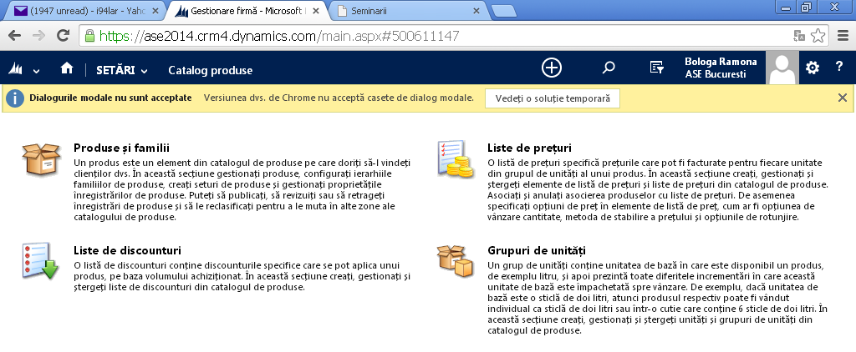
Creati o noua inregistrare Grup de unitati de la iconita +NOU

Intrati in meniul din stanga pe Unitati, va apare unitatea Buc si mai pueti adauga altele de la iconita stanga-sus Adaugare unitate noua.
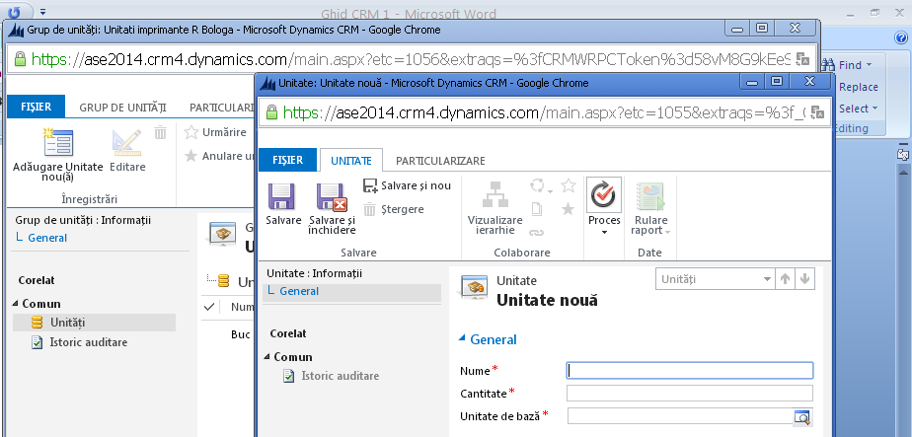

Se completeaza, se salveaza si se inchide si se poate continua cu crearea altei unitati.

1.d. Creare Produse

Se intra din nou in meniul Setari pe Catalog de produse, optiunea Produse si familii
Se selecteaza a doua iconita de sus, Adaugare produs.

Se completeaza denumirea, codul de produs (un numar oarecare, important este sa nu mai existe déjà pentru ca va da mesaj de eroare si trebuie schimbat).
Pentru Grup de unitati o selectati pe cea creata la pct 1.a, puteti sa o cautati in lista extinsa. Apoi butonul Adaugare. Unitatea implicita o puteti selecta din lista disponibila.
Numarul de zecimale acceptate este 2.
Nu a fost definite lista de prêt, deci nu completam Pret de lista implicit.

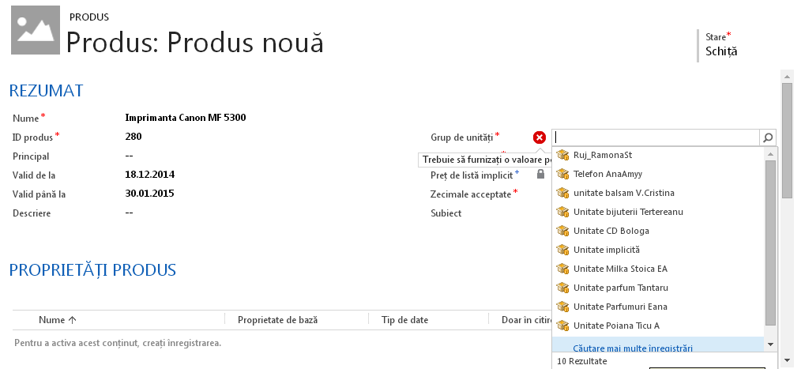

Se apasa iconita Salvare si inchidere, dupa care se repeta pasii pentru crearea celui de-al doilea produs.

1.b. Crearea unei Liste de preturi

Se intra din nou in meniul Setari pe Catalog de produse, optiunea Liste de preturi.
Se creeaza o noua Lista de preturi, de la iconita stanga-sus +Nou.
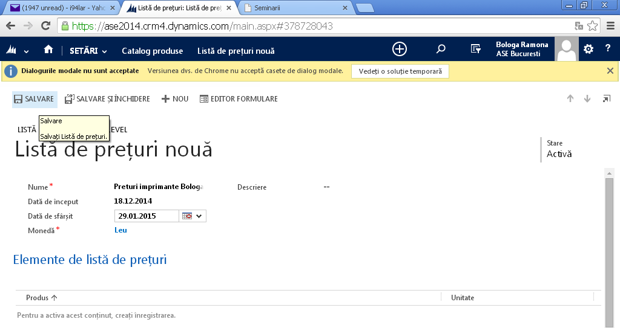

Se salveaza, dupa care se pot adauga Elemente de lista de preturi, aparand in partea dreapta iconita +
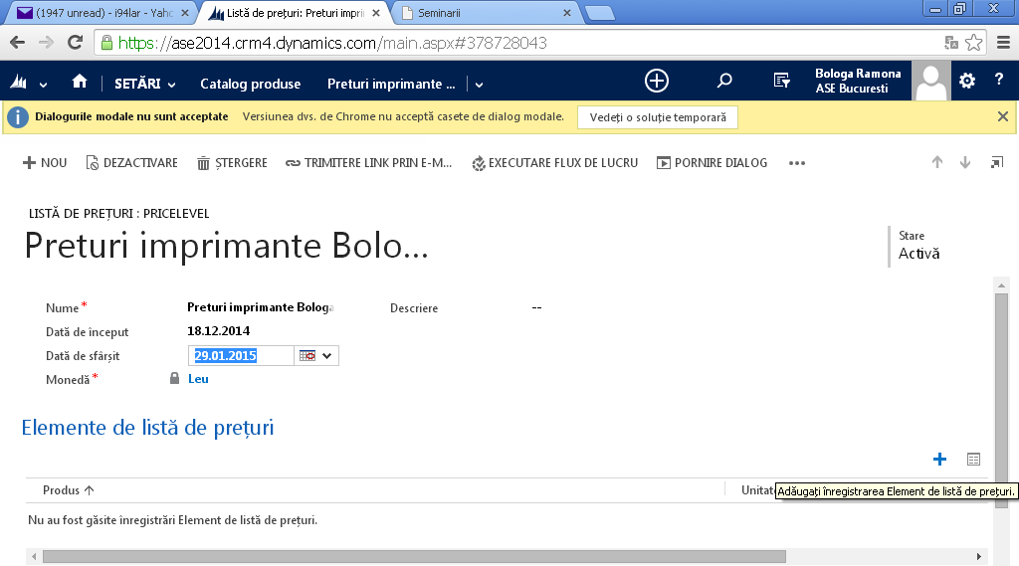
Se va adauaga un Element de lista de preturi, selectandu-se un Produs dintre cele definite anterior, si apasand butonul Adaugare:
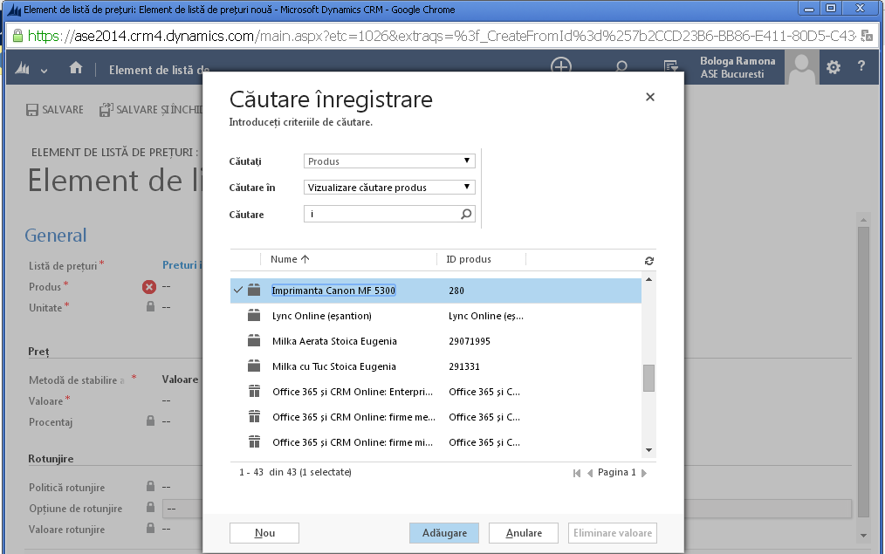

Alegem unitatea Buc din lista disponibila. Nu avem inca definita o Lista de reduceri. Vom lasa valoarea implicita la Metoda de stabilire si vom indica pretul in lei in campul Valoare.

Selctam iconita Salvare si inchidere si repetam pasul de adaugare Element de lista de preturi pentru cel de-al doilea produs. In final, lista va avea 2 elemente:

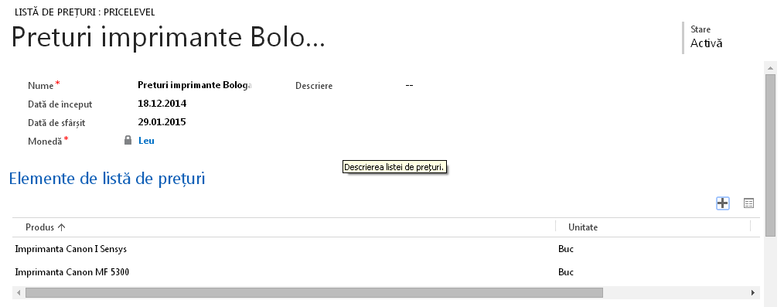

1.c. Crearea unei Liste de discounturi

In meniul Setari, Catalog de produse, selectam optiunea Liste de reduceri.

Se creeaza o Lista de reduceri noua de la iconita stanga sus +Nou. Se completeaza denumirea si tiul : Procentaj sau Valoare.

Se intra in meniul din stanga pe Reduceri si se selecteaza iconita stanga-sus Adaugare reducere noua.

Salvare si inchidere, apoi Adaugare reducere noua pt intervalul urmator de cantitati:

Putem repeta pentru intervalele de reudceri dorite. In cazul meu, peste 21 unitati dau 30% reducere.
Aceasta lista de reduceri o vom atasa Listei de preturi definite la pasul anterior.
Intram din nou in meniul Setari, Catalog de preturi, Liste de preturi, identificam si deschidem lista nostra de preturi:
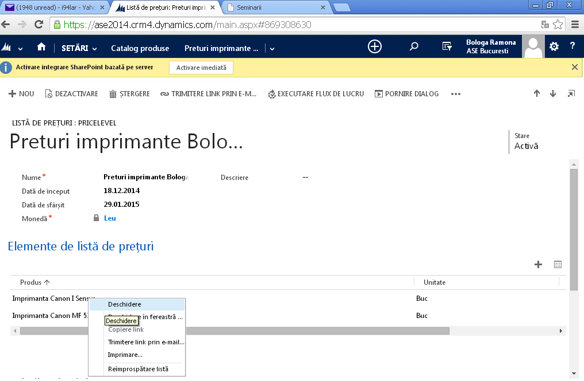
Pe produsul din list ape care dorim sa aplicam reducerea, dam click dreapta Deschidere si la Lista de reduceri selectam Lista definite anterior:
